## 运动的描述

## 知识点一：质点　参考系

一、物体和质点

1．定义：用来代替物体的具有质量的点．

2．物体可看作质点的两种情况

(1)物体的大小和形状可以忽略．

(2)物体上任意一点的运动完全能反映整个物体的运动．

3．一个物体能否看成质点是由所要研究的问题决定的．

4．理想化模型：在物理学中，突出问题的主要因素，忽略次要因素，并将其作为研究对象，这是经常采用的一种科学研究方法，即建立理想化模型法．质点这一理想化模型就是这种方法的具体应用．

二、参考系

1．运动与静止

(1)自然界的一切物体都处于永恒的运动中，运动是绝对的．

(2)描述某个物体的位置随时间的变化，总是相对于其他物体而言的，这便是运动的相对性．

2．参考系：在描述一个物体的运动时，首先要选定某个其他物体作为参考，这种用来作为参考的物体叫作参考系．

3．参考系的选择是任意(填“任意”或“唯一”)的．

4．选择不同的参考系来观察同一个物体的运动，其结果往往会有所不同(填“会有所不同”或“一定相同”)．

## 技巧点拨

1．选取参考系的意义：静止是相对的，运动是绝对的．要描述一个物体的运动时，首先必须选定参考系，之后才能确定物体的位置、研究物体的运动．对于同一个物体，选择不同的参考系，观察结果往往不同．

2．参考系的选取原则

(1)参考系的选取一般由研究对象和研究对象所在的系统决定．例如研究火车上物体的运动时，一般选取火车作为参考系；研究地面上物体的运动时，一般选取地面或相对于地面静止的物体作为参考系．

(2)参考系的选取可以是任意的，但在实际问题中，参考系的选取应以使研究问题尽可能方便、对运动的描述尽可能简单为基本原则．

(3)在比较不同物体的运动时，应选择同一参考系．

## 例题精练

1．下列关于物体是否可以看成质点的说法，正确的是(　　)

A．研究蜜蜂飞行过程中翅膀的振动特点时，蜜蜂可以看成质点

B．研究直升机飞行时其螺旋桨的转动情况时，直升机可以看成质点

C．观察航空母舰上的舰载飞机起飞时，可以把航空母舰看成质点

D．在作战地图上确定航空母舰的准确位置时，可以把航空母舰看成质点

## 随堂练习

1．在电视连续剧《西游记》中，常常有孙悟空腾云驾雾的镜头，这通常是采用“背景拍摄法”，让孙悟空站在平台上，做着飞行的动作，在他的背后展现出蓝天和急速飘动的白云；摄影师把人物动作和飘动的白云等一起摄入镜头，放映时，观众就感觉到孙悟空在腾云驾雾．这时，观众所选的参考系是(　　)

A．孙悟空 B．平台

C．急速飘动的白云 D．蓝天

## 知识点二：时间　位移

一、时刻和时间间隔

1．时刻：指某一瞬间．在时间轴上用点表示．

2．时间间隔：指某两个时刻之间的时间间隔．在时间轴上用线段表示．

二、位置和位移

1．坐标系

(1)建立目的：定量地描述物体的位置．

(2)坐标系的三要素：原点、正方向和单位长度．

2．位移和路程

(1)路程：物体运动轨迹的长度．

(2)位移：

①物理意义：描述物体(质点)位置的变化．

②定义：由初位置指向末位置的有向线段．

3．矢量和标量

(1)矢量：既有大小又有方向的物理量，例如：位移等．

(2)标量：只有大小没有方向的物理量，例如：时间、温度、质量、路程等．

三、直线运动的位移

研究直线运动时，在物体运动的直线上建立*x*轴，如图1.

1．物体的初、末位置：可用位置坐标*x*1、*x*2表示．

2．物体的位移大小等于末位置与初位置的坐标之差，即：Δ*x*＝*x*2－*x*1.

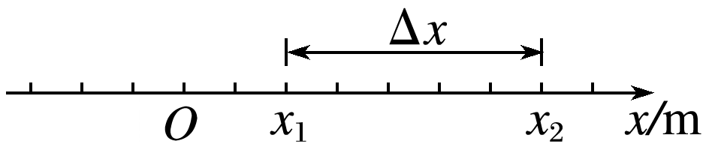

(1)若Δ*x*为正，则位移的方向指向*x*轴的正方向；

(2)若Δ*x*为负，则位移的方向指向*x*轴的负方向．

四、位移—时间图像

在直角坐标系中选时刻*t*为横轴，选位移*x*为纵轴，其上的图线就是位移—时间图像，简称*x*－*t*图像．

五、位移和时间的测量

1．两种打点计时器

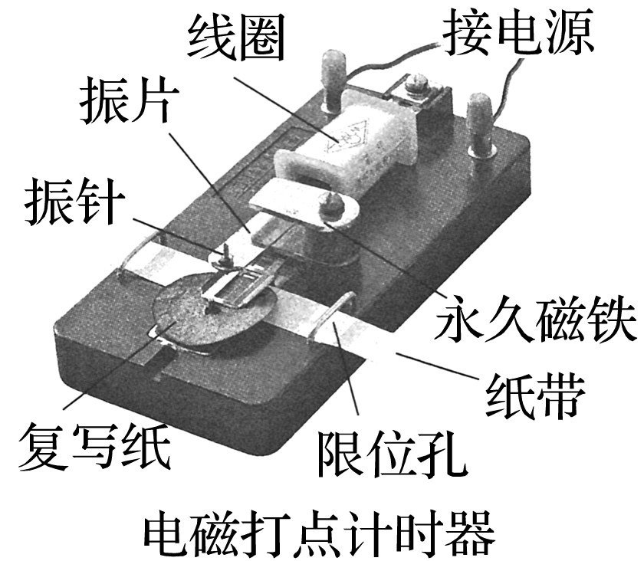　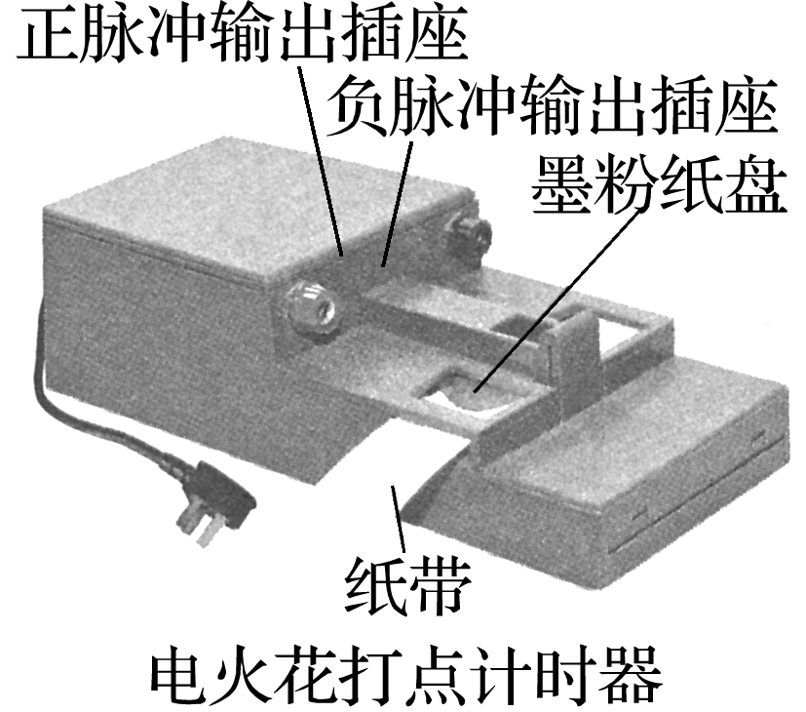

(1)电磁打点计时器

使用交变电源的计时仪器；工作电压为4～6 V，当电源频率是50 Hz时，每隔0.02 s打一次点．

(2)电火花打点计时器

使用220 V交变电源，打点周期0.02 s.

2．时间的测量

从能够看清的某个点(起始点)开始，往后数出若干个点，例如数出*n*个点，则纸带从起始点到第*n*个点的运动时间*t*＝0.02*n* s.

3．位移的测量

用刻度尺测量纸带上两个点之间的距离，即为相应时间间隔内物体的位移大小．

## 技巧点拨

1．矢量和标量

(1)标量

标量是指只有大小而没有方向的物理量．如长度、质量、时间、路程、温度等，其运算遵从算术加法法则．

(2)矢量

矢量是指既有大小又有方向的物理量．如位移等，其运算法则不同于标量，将在后面学习．

(3)矢量的表示

①矢量可以用带箭头的有向线段表示，线段的长短表示矢量的大小，箭头的指向表示矢量的方向．

②在同一直线上的矢量，可以先建立一维坐标系，在数值前面加上正、负号表示矢量的方向，正号表示与坐标系规定的正方向相同，负号则表示与正方向相反．

2．位移和路程的区别与联系

|  |  |  |  |
| --- | --- | --- | --- |
| 项目  比较 | | 位移 | 路程 |
| 区别 | 物理意义 | 描述物体的位置变化，是由初位置指向末位置的有向线段 | 描述物体运动轨迹的长度 |
| 矢标性 | 矢量 | 标量 |
| 相关因素 | 由物体的初、末位置决定，与物体运动路径无关 | 既与物体的初、末位置有关，也与物体运动路径有关 |
| 联系 | | (1)都是过程量  (2)位移的大小不大于相应的路程，只有物体做单向直线运动时，位移的大小才等于路程 | |

（1）位置在一维坐标系中的表示

一维坐标系中位置用一个点的坐标表示；坐标值的正负表示物体所在位置在坐标原点的正方向上还是负方向上；坐标值的绝对值表示物体所在位置到坐标原点的距离．

（2）位移在一维坐标系中的表示

用两个坐标的差值即Δ*x*＝*x*2－*x*1表示位移．Δ*x*的数值表示位移大小，Δ*x*为正，表示位移方向与规定的正方向相同；Δ*x*为负，表示位移方向与规定的正方向相反．

（3）在一维坐标系中，选择不同的坐标原点，各点的位置坐标不同，但两点间位移相同，即位移与坐标系的选取无关．

3．位移—时间图像(*x*－*t*图像)

从位移—时间图像(*x*－*t*图像)中获得的信息

(1)任一时刻质点的位置

图像中的每一个点表示质点某时刻的位置．

(2)质点发生某段位移所用的时间．

(3)两图线的交点表示两质点在这一时刻相遇，如图7中*P*点．

(4)截距

图像不过原点*O*时，若从纵轴开始，则表示开始计时时，初始位置不在原点处，如图线甲所示；若从横轴开始，则表示计时一段时间后，质点才开始运动，如图线乙所示．

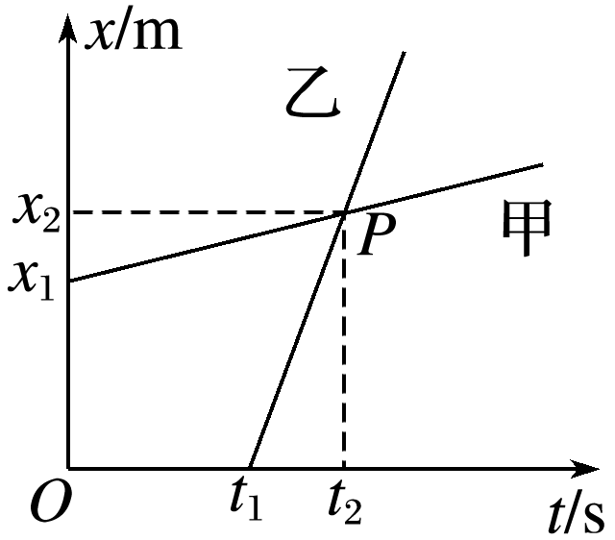

## 例题精练

1．(多选)“复兴号”动车组于2017年6月26日11时05分，从北京南站发车沿京沪高铁至上海虹桥站终点，整个行程用时4.5 h，总行程1 315 km.在“复兴号”动车组这一运行过程中，下列说法正确的是(　　)

A．“复兴号”动车组运行的路程是1 315 km

B．“复兴号”动车组运行的位移是1 315 km

C．运行时间4.5 h指的是时刻

D．2017年6月26日11时05分指的是时刻

## 随堂练习

1．从高为5 m处竖直向下抛出一个小球，小球在与地面相碰后弹起，竖直上升到高为2 m处被接住，则整个过程中(　　)

A．小球的位移大小为3 m，方向竖直向下，路程为7 m

B．小球的位移大小为7 m，方向竖直向上，路程为7 m

C．小球的位移大小为3 m，方向竖直向下，路程为3 m

D．小球的位移大小为7 m，方向竖直向上，路程为3 m

2．某学校田径运动场400 m标准跑道的示意图如图9所示，100 m赛跑的起跑点在*A*点，终点在*B*点，400 m赛跑的起跑点和终点都在*A*点．在校运动会中，甲、乙两位同学分别参加了100 m、400 m项目的比赛，关于甲、乙两位同学运动的位移大小和路程的说法中正确的是(　　)

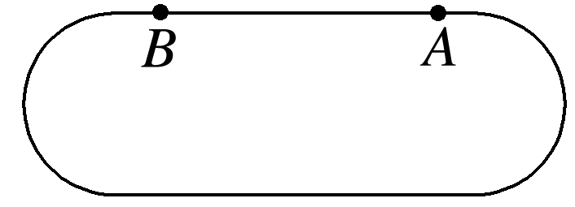

A．甲、乙的位移大小相等

B．甲、乙的路程相等

C．甲的位移较大

D．甲的路程较大

3.(多选)甲、乙两物体在同一直线上运动的*x*－*t*图像如图所示，以甲的出发点为原点，出发时刻为计时起点，则从图像中可以看出(　　)

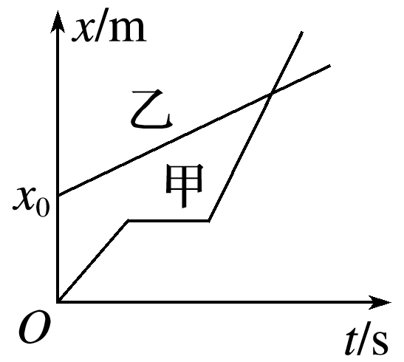

A．甲、乙同时出发

B．乙比甲先出发

C．甲开始运动时，乙在甲前面*x*0处

D．甲在中途停了一会儿，但最后还是追上了乙

# 综合练习

**一．选择题（共19小题）**

1．（泗阳县校级月考）下列各组物理量都是矢量的是（　　）

A．位移、力、功 B．速度、加速度、功率

C．加速度、路程、动能 D．位移、加速度、速度

2．（邢台月考）下列说法正确的是（　　）

A．飞行的子弹在惯性力的作用下向前飞

B．支付宝交易记录显示09：49：34有一单转账，这个指的是时间间隔

C．伽利略的“冲淡”重力实验，证明了自由落体运动是匀加速直线运动

D．推导匀变速直线运动位移公式时，把整个运动过程等分成很多小段，然后将各小段位移相加，此过程运用了控制变量法

3．（浙江期中）下列单位中对应的物理量是矢量的是（　　）

A．瓦特W B．特斯拉T C．韦伯Wb D．焦耳J

4．（西城区校级期末）下列物理量中，既有大小又有方向的是（　　）

A．电势 B．电动势 C．磁感应强度 D．磁通量

5．（平谷区期末）一小车在水平面上沿直线向前运动了5m，接着又反方向向后运动了8m。若以小车最初向前运动的方向为正方向建立一维坐标系，则可知小车运动全过程发生的位移为（　　）

A．3m B．13m C．﹣3m D．﹣8m

6．（重庆期末）下列说法正确的是（　　）

A．北京大兴国际机场到天安门的直线距离约42公里指的是路程

B．某出租汽车的收费标准是1.60元/千米，其中的“千米”指的是位移大小

C．汽车仪表盘中的速度计上显示的是瞬时速度的大小

D．学生上午8时上课，一节课45分钟，这里的“8时”和“45分钟”均指时向间隔

7．（仁寿县校级月考）下列各组物理量中，都是矢量的是（　　）

A．路程、时间 B．速率、加速度

C．加速度、速度的变化 D．位移、速率

8．（内蒙古学业考试）2020年1月1日南京扬子江隧道实施免费通行政策，大大缓解市民过江压力，该隧道全程7.36公里，设计时速为80km/h，隧道管养在夜间1：00﹣5：00．下列说法正确的是（　　）

A．汽车过7.36公里隧道指的是汽车运动的位移

B．设计时速80km/h为瞬时速率

C．1：00养护开始指的时间间隔

D．在遵守规定的情况下，4min内汽车可以通过隧道

9．（房山区期中）关于时间与时刻，下列说法中正确的是（　　）

A．手表上指针所指的某一位置表示的是时间

B．作息时间表上的7：40表示的是时刻

C．2s内与第2s内是指同一段时间

D．第5s内和第3s末都是指时刻

10．（浙江期中）下列说法中正确的是（　　）

A．物体位置变化越快，速度越大

B．高铁速度很快，任何时刻都不能看做质点

C．检测新冠病毒是否变异时可以把病毒看成质点

D．质点运动的轨迹是直线还是曲线，与参考系的选取无关

11．（浙江模拟）玉环中学第8届田径运动会于2020年9月28日～9月30日隆重举行，关于田径项目，下列叙述中正确的是（　　）

A．远方看台的观众观看排球运动员的发球动作时，可将运动员视为质点

B．在跳水比赛中，如果以运动员为参考系，该运动员下方的水面一定是上升的

C．本次亚运会的新增项目男女 4×100米混合泳接力决赛中，中国队以3分40秒45的成绩夺得金牌，并且打破了亚洲纪录。这里提到的“3分40秒45”指的是时间

D．本次亚运会男子200米自由泳决赛中，中国选手孙杨以1分45秒43的成绩夺冠，200米指的是位移大小

12．（南岗区校级月考）在物理学的发展过程中，科学家们创造出了许多物理学研究方法，下列关于物理学研究方法的叙述不正确的是（　　）

A．在不需要考虑物体本身的大小和形状时，用质点来代替物体的方法叫理想模型法

B．在探究共点力的合成时用到了等效替代的思想

C．牛顿第一定律是利用逻辑思维对事实进行分析的产物，可以用实验直接验证

D．速度和加速度都是采取比值法定义的物理量

13．（安徽月考）2021年1月20日0时25分，我国在西昌卫星发射中心用“长征三号”乙运载火箭，成功将“天通一号”03星发射升空。若卫星距离地面的高度为h，地球半径为R，卫星绕地球运动的周期为T，下列说法正确的是共100分。考试时间90分钟（　　）

A．2021年1月20日0时25分为时刻

B．研究卫星的周期时不能把卫星看成质点

C．卫星绕地球运动一周，其位移大小为2π（R+h）

D．卫星绕地球运动一周，其平均速度大小为菁优网-jyeoo

14．（绍兴期末）下列说法正确的是（　　）

A．汽车速度计的示数是指汽车的速率

B．“太阳东升西落”所选择的参考系是太阳

C．“嫦娥五号”绕月飞行时一定不能把它看成质点

D．某市的出租车的收费标准为2.00元/千米，其中的千米说的是位移

15．（西城区校级模拟）通过对比点电荷的电场分布，均匀带电球体外部电场可视作电荷全部集中于球心的点电荷产生的电场，所采用的思想方法是（　　）

A．等效 B．归纳 C．类比 D．演绎

16．（钟祥市期末）小明坐在回家的汽车上，随意地瞥着窗外的景物，突然，他打了一个激灵，有没有搞错：路边的树木正在往后退，这没问题！可是远处的山头居然在随车前进，这怎么可能？！关于小明的感受，下列分析中你认为正确的是（　　）

A．小明观察到路边的树木后退，是选的前进的汽车为参考系

B．小明观察到路边的树木后退，是选的远处的山头为参考系

C．小明观察到远处的山头前进，是选的前进的汽车为参考系

D．小明观察到远处的山头前进，是选的路边的树木为参考系

17．（南昌期中）现有八个描述运动的物理量：①位移；②路程；③时间；④瞬时速度；⑤平均速度；⑥速率；⑦速度变化量；⑧加速度。全部是矢量的组合是（　　）

A．①②④⑤⑥ B．①⑤⑥⑦⑧ C．④⑤⑥⑦⑧ D．①④⑤⑦⑧

18．（茶陵县校级期末）上午9时30分下课铃响过之后，小明从教室到教师办公室去取数学作业本，沿直线走了60m，用了1分钟．下列说法正确的是（　　）

A．题中的“9时30分”是指时间

B．题中的“1分钟”是指时刻

C．小明的平均速度大小是60m/s

D．小明的平均速度大小是1 m/s

19．（章贡区校级月考）有一种精彩天象叫“金星凌日”。观察到日面上有颗小黑点缓慢走过。持续时间长达六个半小时。那便是金星，这种天文现象称为“金星凌日”。如图所示下面说法正确的是（　　）

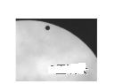

A．以太阳为参考系，可以认为金星是运动的

B．观测“金星凌日”时可将太阳看成质点

C．以太阳为参考系，金星绕太阳一周位移不为零

D．地球在金星与太阳之间

**二．填空题（共18小题）**

20．（寻甸县校级月考）一深4m的井中用水桶提水，出井口后再往上提了1m，选井口处为原点，水桶竖直向上提升的路线为x轴，向上为正方向，则水桶在水面时的位置坐标为　 　，最后水桶的位置坐标是　 　。如果选水面为坐标原点，那么水桶在水面时的位置坐标为　 　，最后水桶的位置坐标为　 　。

21．（香坊区校级期中）在研究地球绕太阳公转时，地球　 　（填“可以”或“不可以”）看成质点；在研究一列火车通过一座桥的时间时，火车　 　（填“可以”或“不可以”）看成质点．

22．（历城区校级月考）把物体看作质点的条件　 　。

23．（武威校级月考）中国是掌握空中加油技术的少数国家之一．如图所示是我国自行研制的第三代战斗机“歼10”在空中加油的情景，若以“歼10”战斗机为参考系，加油机是　 　的；若以地面上的房屋为参考系，加油机是　 　的；若以加油机中的飞行员为参考系，加油机是　 　的．（填“静止”或“运动”）

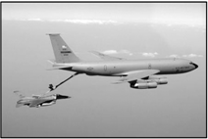

24．（沙河市校级期中）一首电影插曲中有这样两句：“小小竹排江中游，巍巍青山两岸走”．前一句中的“竹排游”和后一句的“青山走”分别是以　 　和　 　为参考系．

25．（乐陵市校级模拟）伽利略在研究力与运动的关系时，把　 　的方法引入了物理学．

26．（新沂市校级月考）质点由西向东运动，从A点出发到达C点再返回B点后静止．如图，AC＝100m，BC＝30m，若以B点为原点，向东为正方向建立直线坐标系，则出发点的位置为　 　，B点位置为　 　，C点位置为　 　．

菁优网：http://www.jyeoo.com

27．（长丰县校级期末）如图所示，桌面离地面的高度为0.8m，若将坐标系原点定在水平桌面上，取竖直向上的方向为坐标轴的正方向，通过测量A、B两点距离桌面的距离都为0.2m．则A点的坐标为　 　，B点的坐标为　 　．

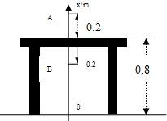

28．（孝义市月考）月亮在云中穿梭，参考系是云．　 　（判断对错）

29．（孝义市月考）参考系的选取是任意的，但参考系的选取应使物体运动的描述尽可能简单．　 　．（判断对错）

30．（金凤区校级期中）一个皮球从4m高的位置由静止开始竖直下落，碰地后第一次反弹跳起至1m处，它所通过的路程是　 　m，位移的大小是　 　m；若该皮球最终停在地面上，则在整个过程中皮球的位移是　 　m．

31．（城关区校级期中）位移和路程两物理量的区别　 　．

32．（城北区校级月考）清晨，一人在公园中进行锻炼，他按如图所示走半径为R的中国古代八卦图。中央的s部分是两个直径为R的半圆，BD、AC分别为西东、南北指向。他从A出发沿曲线ABCOADC进行，则当他到D点时，他的路程和位移大小分别为　 　、　 　，位移的方向为　 　。

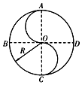

33．（腾冲县校级期中）一个小球从4m高处自由落下，被水平地面竖直弹回到1m高处，在这一过程中，小球的路程为　 　，位移大小为　 　，方向　 　．

34．（荷塘区校级期末）如图一物体在半径为R＝2m的圆周上从A处沿顺时针运动一周回到A处，取π＝3，则它通过的路程为　 　、位移大小为　 　．

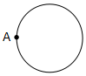

35．（宁夏学业考试）在“第Ss内”和“第Ss末”的表述中，表示时刻的是　 　，表示时间的是　 　．

36．（渭滨区校级月考）如图所示，一小球在光滑水平面上从A点开始向右运动，经过2.5s后与距离A点10m的竖直墙壁碰撞，若碰撞时间极短可忽略不计，碰后小球返回，整个过程速率不变，设A点为计时起点和位移参考点，并且向右为正，则小球在第3s内和前3s内的位移分别是　 　，　 　．

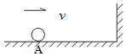

37．（醴陵市期中）一个皮球从6m高的地方落下，碰撞地面后又反弹起到3m高的地方，则皮球通过的路程是　 　m，该球经过一系列碰撞后，最终停在地面上，在整个运动过程中皮球的位移大小是　 　m．

**三．计算题（共4小题）**

38．（五莲县期中）一个人晨练，按如图所示，走半径为R的中国古代的八卦图的路线，中央的S形部分是两个直径为R的半圆．BD、CA分别为西东、南北指向．他从A点出发沿曲线ABCOADC运动．求：

（1）他从A点第一次走到O点时的位移的大小和方向．

（2）他从A点第一次走到D点时的位移和路程．

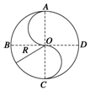

39．（湖南期中）如图所示，一个质点沿两个半径为1m的半圆弧从A点沿圆弧轨迹运动到C点，用时5s，求整个过程中：

（1）质点的位移和路程

（2）质点的平均速度和平均速率。

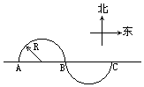

40．（江川区校级期末）一支长150m的队伍匀速前进，通信员从队尾前进300m后赶到队首，传达命令后立即返回，当通信员回到队尾时，队伍已前进了200m，则在此全过程中，通信员的位移大小和路程分别是多少？

41．（宣威市校级月考）如图所示，某人沿半径R＝50m的圆形跑道跑步，从A点出发逆时针跑过菁优网-jyeoo圆周到达B点，试求由A到B的过程中，此人跑步的路程和位移．

